Министерство образования и науки РФ Российская Академия наук
Российский фонд фундаментальных исследований
Санкт - Петербургский научный центр РАН
Научный совет РАН по физике конденсированных сред

Комитет по науке и высшей школе

Правительства Санкт - Петербурга
Санкт – Петербургский государственный политехнический университет

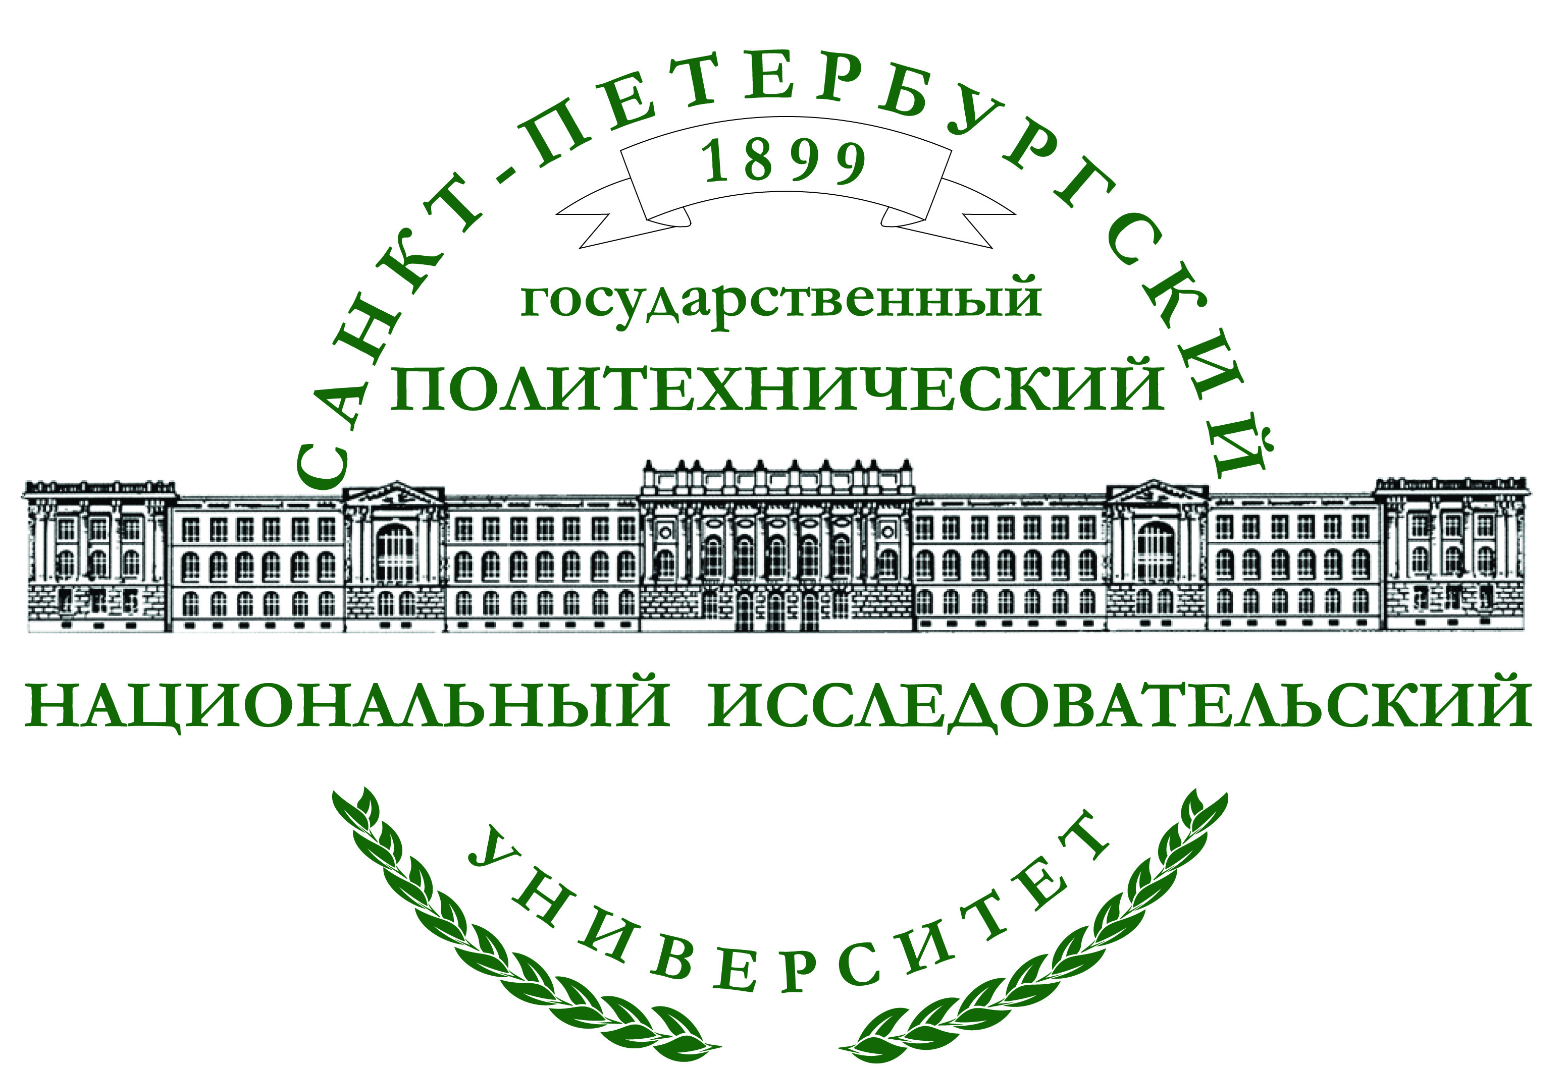

11-я Международная научно-техническая конференция,
посвященная 100 -летию со дня рождения
чл.-корр. РАН В.С. Смирнова (1915-1973),
ректора Ленинградского политехнического института
(1956-1973)

СОВРЕМЕННЫЕ МЕТАЛЛИЧЕСКИЕ МАТЕРИАЛЫ И ТЕХНОЛОГИИ
(СММТ’15)

23-27 июня 2015 г.

Санкт-Петербург

Председатель конференции

ак. РАН Горынин И.В.

Сопредседатели программного комитета

чл.-к. РАН Карпов М.И.

чл.-к. РАН Рудской А.И.

Программный комитет

ак. РАН Каблов Е.Н. (Москва)

ак. РАН Банных О.А. (Москва)

ак. РАН Счастливцев В.М. (Екатеринбург)

чл.-к. РАН Алымов М.И. (Москва)

чл.-к. РАН Бурханов Г.С. (Москва)

чл.-к. РАН Предтеченский М.Р. (Новосибирск)

чл.-к. РАН Рыбин В.В. (Санкт-Петербург)

чл.-к. РАН Дмитриев А.В. (Москва)

чл.-к. РАН Индейцев Д.А. (Санкт-Петербург)

проф., д.т.н. Орыщенко А.С. (Санкт-Петербург)

проф., д.т.н. Осадчий В.Я. (Москва)

проф., д.т.н. Богатов А.А. (Екатеринбург)

проф. Глезер А.М. (Москва)

Организационный комитет

Председатель

чл.к. РАН Рудской А.И. (Санкт-Петербург)

Члены оргкомитета

проф., д.т.н. Бетехтин В.И. (Санкт-Петербург)
проф., д.ф.-м.н. Вахрушев С.Б. (Санкт-Петербург)
проф., д.т.н. Гюлиханданов Е.Л. (Санкт-Петербург)
проф., д.т.н. Добаткин С.В. (Москва)
проф., д.т.н. Зиновьев А.В. (Москва)
проф., д.т.н. Золотов А.М. (Санкт-Петербург)
проф., д.т.н. Иванов К.М. (Санкт-Петербург)
проф., д.т.н. Казаков А.А. (Санкт-Петербург)
проф., к.т.н. Кобышев А.Н. (Санкт-Петербург)
проф., д.т.н. Коджаспиров Г.Е. (Санкт-Петербург)
проф., д.т.н. Колбасников Н.Г. (Санкт-Петербург)
проф., д.ф.-м.н. Колобов Ю.Р. (Белгород)
проф., д.ф.м.н. Кораблев В.В. (Санкт-Петербург)
проф., д.т.н. Левашов Е.А. (Москва)
к.т.н. Луценко А.Н (Череповец)
проф., д.т.н. Малышевский В.А. (Санкт-Петербург)
проф., д.ф.-м.н. Овидько И.А. (Санкт-Петербург)
проф., д.т.н. Попович А.А. (Санкт-Петербург)
нач. ОКД Смирнова А.Л. (Санкт-Петербург)
проф., д.т.н. Толочко О.В. (Санкт-Петербург)
проф., д.т.н. Сосенушкин Е.Н. (Москва)
проф., д.т.н. Цеменко В.Н. (Санкт-Петербург)
к.т.н. Старых Р.В. (Санкт-Петербург)

Международный оргкомитет

проф., д.т.н. Коджаспиров Г.Е. (Санкт-Петербург)
проф. Х. Апостолопоулос (Греция)
проф. Б.-А. Беренс (Германия)
проф. В. Лиал (Германия)
проф. В. Михайлов (Германия)
проф. А. Боровиков (Германия)
проф. Х. Дыя (Польша)
проф. Дж. Клибер (Чехия)
проф. К. Малек (Чехия)

проф. Д. Ставрев (Болгария)
проф. Г. Порку (Италия)

Цель конференции

Проанализировать и обсудить современные достижения науки и техники в области широкого круга проблем, связанных с теоретическими, технологическими и инженерными задачами в области металлургических процессов, металлических, порошковых и композиционных материалов.

Тематика конференции

- Теория и моделирование металлургических процессов;
- Технологии обработки и получения порошковых, композиционных материалов и покрытий;
- Жидкофазные металлургические технологии;
- Технологические процессы пластической обработки металлических материалов;
- Нанотехнологии в металлургии; физико-технологические проблемы интенсивной пластической деформации (секция посвящена 40-летию открытия явления фрагментации кристаллов в условиях интенсивной пластической деформации);
- Материаловедение и термомеханическая обработка металлов;
- Современные методы диагностики, оценки и прогнозирования свойств материалов и изделий;
- Научно - практическая школа для молодёжи “Трансфер инновационных технологий в высокотехнологичный бизнес”.

Условия проведения и участия в конференции

В организационный взнос конференции входит раздаточный материал, включающий труды конференции на USB флэш накопителе, кофе-брейки и обед в первый день конференции, трансфер от университета на теплоход и обратно, оплата проживания и питания на теплоходе, экскурсионное обслуживание.
11-я Международная научно-техническая конференция проводится на комфортабельном теплоходе в течение 4-х дней. Кроме участия в пленарных и секционных заседаниях, участники конференции смогут посетить уникальные заповедные места Северо-Западного региона РФ (Свирьстрой – Введено - Оятский женский монастырь, Кижи, г. Петрозаводск, водопад Кивач, Мандроги).

Важные даты

Сроки представления краткого содержания докладов (в объеме до 10 страниц) в Организационный Комитет
- до 1 мая 2015 г.
Рассмотрение докладов членами Международного Программного и Организационного Комитетов
- до 10 мая 2015 г.
Информирование авторов о включении в программу конференции
- до 15 мая 2015 г.

Труды конференции будут представлены на USB флэш накопителе

Печатный экземпляр трудов конференции, индексируемых в системе РИНЦ, можно будет приобрести по предварительной заявке в Оргкомитете за дополнительную плату (1200 руб.).

Правила представления материалов

Авторы представляют материалы в Оргкомитет в электронном виде по адресу: smmt15@spbstu.ru
Файлы с заявкой на участие и со статьёй должны иметь в своём имени фамилию, инициалы первого автора (представляющего доклад) и слово reg (заявка) или art (статья). В случае 2-х докладов с одним автором после инициалов указывается номер доклада.
Например: ivanov_ak_reg.doc и ivanov_ak1_art.doc
По представлению Программного Комитета часть докладов (в виде статей) будет опубликована в журналах, индексируемых в системе научного цитирования РИНЦ : «Научно-технические ведомости» и Scopus: «Металловедение и термическая обработка металлов», «Физика и Механика материалов». В связи с этим просим всех авторов докладов зарегистрироваться в системе РИНЦ по адресу: www.elibrary.ru раздел «Для авторов».
Правила оформления краткого содержания докладов

Файл в объеме до 10 страниц текста формата А4 представляется в Оргкомитет по электронной почте в формате MS Word.
Установки: нижнее поле - 2,5 см; левое поле - 3 см, правое поле - 1,5 см; шрифт “Times New Roman”, кегль 14; отступ (абзац) - 1,25 см, междустрочный интервал – 1,5. Рисунки, графики, схемы – не менее 300 dpi. Формулы набирать в формульном редакторе Microsoft Equation.

Структура представляемых материалов

УДК (см. http://teacode.com/online/udc/);
Инициалы и фамилия автора (авторов);
Название доклада;
Сведения об авторе (авторах): имя, отчество, фамилия, ученая степень, место работы, страна, город, e-mail или телефон для контактов;
Аннотация и ключевые слова;
Текст доклада;
Список литературы;
Инициалы и фамилия автора (авторов), написанные латиницей, и на английском языке: место работы автора (авторов), аннотация, ключевые слова, ссылки.

В отдельном файле в формате MS Word для регистрации в РИНЦ указываются:

Фамилия, имя, отчество
Место работы (в именительном падеже)
Адрес (страна, город)
Должность, ученая степень, звание
ЗАГЛАВИЕ (прописными буквами)
Аннотация
Код УДК
Ключевые слова
Ссылки (список литературы).

ВНИМАНИЕ!

Пример оформления текста доклада можно найти на сайте РИНЦ по адресу: www.elibrary.ru.

Просим всех авторов докладов прислать на наш адрес или привезти с собой акты экспертизы на открытую публикацию Вашего доклада.

Финансовые условия и порядок платежей для участников из России и стран СНГ:

Регистрационный взнос в рублях, включая НДС 18%:
- для участников ( до 1 июня 2015 г.) 28000 руб,
при регистрации 30000 руб,
- для студентов, аспирантов 15000 руб,
- для сопровождающих лиц 25000 руб,
- для заочных участников 3000 руб.
Участники из стран СНГ могут оплатить оргвзнос в рублях или в евро по курсу ЦБ на период оплаты. Для оплаты в евро см. банковский счет на сайте для иностранных участников.
Оплата комиссии банка производится участником конференции.
Платежи осуществляются путем перечисления на банковский счет СПбПУ:

Наименование получателя средств
ИНН 7804040077 КПП 780401001
Федеральное государственное автономное образовательное учреждение высшего образования “Санкт-Петербургский политехнический университет Петра Великого” (ФГАОУ ВО «СПбПУ»)
л/с 20726X44610
Р/сч. 40503810990554000001
ОАО “БАНК“САНКТ-ПЕТЕРБУРГ” Г.САНКТ-ПЕТЕРБУРГ
БИК 044030790
к/с. 30101810900000000790
л/с. 203314501

В назначении платежа необходимо указать название конференции “СММТ’15 ” и Ф.И.О.

В случае оплаты по безналичному расчету необходимо приложить реквизиты организации с полным юридическим названием организации.

Регистрационная форма участников конференции

1 | Ф.И.О.
2 | Дата, месяц, год рождения
3 | Серия, номер паспорта
4 | Пол
5 | Место работы
6 | Должность
7 | Ученая степень
8 | Почтовый адрес
9 | Контактный телефон/факс
10 | Электронная почта
11 | Способ оплаты оргвзноса (наличный/ безналичный расчет) В случае оплаты по безналичному расчету необходимо приложить реквизиты организации с полным юридическим названием организации.
12 | Даты прибытия и убытия
13* | Бронирование проживания | Гостиница "Спутник"  Гостиница Университета

Примечание: номер паспорта необходимо указать для посадки на теплоход

ВНИМАНИЕ!

* Участники, не имеющие возможности приобрести билет на день начала и закрытия конференции, должны заранее указать в регистрационной форме необходимость бронирования гостиницы.

Место проведения

Конференция будет проводиться в Санкт-Петербургском государственном политехническом университете по адресу: ул. Политехническая, д.29, Главный учебный корпус, Актовый зал (ст. метро “Политехническая”) – 1-ый день; далее - теплоход "Михаил Шолохов".

Молодёжная школа

В рамках конференции планируется проведение Научно - практической школы для молодёжи “Трансфер инновационных технологий в высокотехнологичный бизнес”. Запланирована квота бесплатного участия для студентов, аспирантов и молодых учёных, которые будут освобождены от организационного взноса на основании конкурсного отбора. Для участия в конкурсе необходимо: заполнить соответствующую регистрационную форму, прикрепить краткое содержание доклада, прилагая мотивационное письмо, в котором потенциальный участник аргументирует цель своего посещения конференции, а также тему своей работы.

Регистрационная форма участников молодёжной школы

1 | Ф.И.О.
2 | Дата, месяц, год рождения
3 | Серия, номер паспорта
4 | Пол
5 | Место учёбы
6 | Кафедра
7 | Студент, аспирант, молодой учёный
8 | Почтовый адрес
9 | Контактный телефон/факс
10 | Электронная почта
11 | Даты прибытия и убытия
12 | Прилагается ли содержание работы
13* | Бронирование проживания | Гостиница "Спутник"  Гостиница Университета

Организационный комитет приглашает к сотрудничеству российские и зарубежные компании выступить в качестве спонсоров 11-й Международной научно-технической конференции «Современные металлические материалы и технологии 2015». Возможные формы участия компании: размещение логотипа компании на официальном сайте конференции и в печатных материалах конференции; публикация рекламных проспектов компании в сборнике материалов конференции; выставка продукции компании в зоне регистрации участников во время проведения конференции; размещение рекламных проспектов компании в зоне регистрации участников во время проведения конференции; размещение рекламных проспектов компании в пакет участника конференции; презентация компании в рамках программы конференции в виде стендового доклада; презентация компании в рамках программы конференции в виде устного доклада.
Подробную информацию по вопросам спонсорства возможно получить у начальника Отдела конгрессной деятельности Смирновой Аллы Леонидовны (e-mail: expert@spbstu.ru) Тел/факс: +7 (812) 297 20 88

Адреса для контактов

Локальный Организационный комитет СПбПУ, Политехническая ул., 29

195251, г. Санкт-Петербург, Российская Федерация

Смирнова Алла Леонидовна
Тел/факс: +7 (812) 297 20 88

Папина Лидия Максимовна
Тел/факс: +7 (812) 552 85 34

E-mail: smmt15@spbstu.ru

Ссылка на информацию по конференции на сайте СПбПУ:

http://www.spbstu.ru/conference/2015/2015.asp

